智能简历解析系统

需求规格说明书

2023年 7月

目 录

1 引言 4

1.1编写目的 4

1.2项目说明 4

1.3 项目背景 4

1.4 定义 5

2 任务概述 5

2.1目标 5

2.2 建设任务 5

2.3 用户特点 5

2.4 用户业务分布范围 5

3业务需求分析 6

3.1 系统范围 6

3.2 系统体系结构 6

3.3 用例模型 6

3.4具体业务需求分析 7

3.4.1 简历信息录入 7

3.4.1.1 业务描述 7

3.4.1.2 业务流程 7

3.4.1.3 业务功能需求 8

3.4.1.4业务界面 9

3.4.2 自动提取简历关键信息 10

3.4.2.1 业务描述 10

3.4.2.2 业务流程 11

3.4.2.3 业务功能需求 11

3.4.2.4业务界面 12

3.4.3 简历信息统计与展示 12

3.4.3.1 业务描述 12

3.4.3.2 业务流程 13

3.4.3.3 业务功能需求 14

3.4.3.4业务界面 15

3.4.4 人才画像构建与岗位匹配 17

3.4.4.1 业务描述 17

3.4.4.2 业务流程 17

3.4.4.3 业务功能需求 18

3.4.4.4业务界面 19

4 非功能性需求 19

4.1 性能需求 19

4.1.1精度 19

4.1.2时间特性要求 20

4.1.3灵活性 20

4.2 输人输出要求 20

4.3 故障处理要求 20

5 运行环境规定 20

5.1所需环境 21

5.1.1操作系统： 21

5.1.2所需库： 21

5.2硬件配置 21

5.2.1最低硬件配置： 21

5.2.2推荐硬件配置： 21

1 引言

1.1编写目的

本份软件需求分析规格书的编写旨在明确智能简历解析系统的具体功能需求和技术实现细节，为产品开发和实现提供明确的指导和规范。通过对需求的明确和细致的分析，可以有效地提高开发效率和产品质量，使得产品能够更好地满足用户的需求和期望，提高用户体验和产品竞争力。

本规格书主要面向项目开发团队和相关工程师，以及潜在的投资方和用户，明确智能简历解析系统的基本功能和选做功能，并对其实现技术和开发流程进行详细的说明和规范。同时，本规格书也可以作为产品验收的依据和标准，确保产品开发和实现的质量和效果符合预期和要求。

通过本规格书的编写和实施，可以使得智能简历解析系统的开发和实现过程更加规范和高效，最终实现高质量的产品交付，满足用户需求和市场需求，提高产品的商业价值和竞争力。

1.2项目说明

项目名称：智能简历分析系统

项目用户：企业、高校、创业团队

1.3 项目背景

当前，随着人才市场的竞争日益激烈，企业和招聘方面临着越来越多的简历信息和招聘需求，而传统的简历筛选和匹配方式已经无法满足企业的需求。智能简历解析系统的出现和发展，为企业提供了更加高效和准确的简历筛选和匹配方案，大大提高了企业的招聘效率和准确性。

智能简历解析系统利用人工智能技术和自然语言处理技术，对简历信息进行自动化的分析和提取，可以自动提取求职者的关键信息和技能特长，帮助招聘方快速了解求职者的能力和优势，从而更加准确地进行简历筛选和匹配。同时，系统还可以支持人才画像构建和分析，帮助招聘方更加全面地了解求职者的特点和优势，为招聘决策提供更加科学的依据。

智能简历解析系统可以应用于企业、高校、创业团队等多个领域，可以大大提高人力资源管理的效率和准确性，为企业和招聘方提供更加优质的服务和解决方案。

1.4 定义

1、审阅者：需要查看简历信息的用户 。

2 任务概述

2.1目标

本项目的目标是开发一款具有高准确性和高效率的智能简历解析系统，包括基本功能和选做功能。系统应该能够自动提取简历中的关键信息，支持的信息维度至少包括：姓名、年龄、最高学历、毕业院校、工作年限等。同时，系统还应支持人才画像构建和分析，帮助招聘方更加全面地了解求职者的特点和优势，为招聘决策提供更加科学的依据。

2.2 建设任务

（1）设计和开发智能简历解析系统的基本功能和选做功能，包括简历信息、岗位信息录入功能、简历分析功能、简历信息统计和展示功能、支持DOCX、PDF、PNG图片格式简历录入、支持人才画像构建等。

（2）采用人工智能技术和自然语言处理技术，对简历信息进行自动化的分析和提取，可以自动提取求职者的关键信息和技能特长。

（3）设计和开发智能简历解析系统的客户端功能，包括Web/APP软件形式实现，用户可以方便地通过浏览器或移动设备进行使用。

2.3 用户特点

本项目的用户包括企业、高校和创业团队等多个领域，他们都面临着人才招聘的需求。他们在使用本系统时，需要快速准确地获取求职者的关键信息和技能特长，并进行人才画像构建和分析，为招聘决策提供更加科学的依据。

2.4 用户业务分布范围

本项目的用户业务分布范围较广，涉及企业、高校和创业团队等多个领域，包括但不限于人力资源管理、招聘流程优化、人才评估和人才发展规划等。本系统的应用范围较广，可以为不同领域的用户提供有效的解决方案和服务。

3业务需求分析

3.1 系统范围

本项目涉及到的系统相对独立，需要实现对各种格式的简历信息自动解析出来，以满足企业单位快速便利地审阅简历信息。

3.2 系统体系结构

以下是系统总体架构图（图3-2-1）：

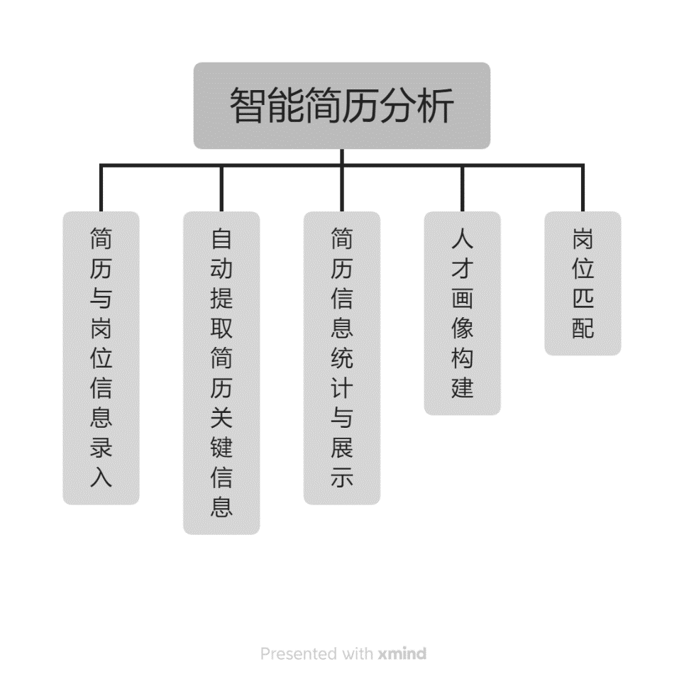

图3-2-1系统总体架构图

3.3 用例模型

以下是系统的用例模型（图3-3-1）

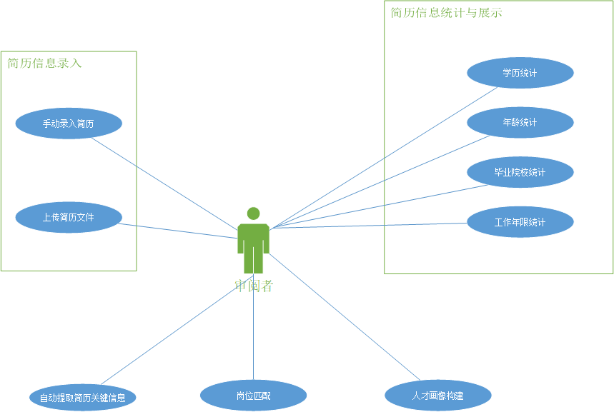

图3-3-1 系统用例模型图

3.4具体业务需求分析

3.4.1 简历信息录入

3.4.1.1 业务描述

在简历解析系统中，用户需要能够方便地录入各种类型的简历信息，包括但不限于文本、PDF和Word文档等。用户可以通过以下方式录入简历信息：

手动输入：用户可以通过键盘手动输入简历信息，包括基本信息、教育背景、工作经历、技能和其他相关信息。

上传文件：用户可以通过上传简历文件的方式将简历信息导入系统中，系统将自动解析简历中的信息并进行分类存储。

3.4.1.2 业务流程

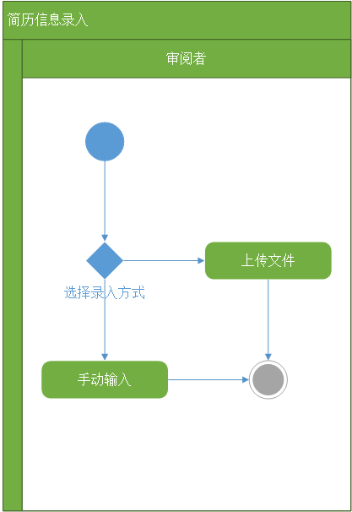

图4-1-1简历录入流程图

3.4.1.3 业务功能需求

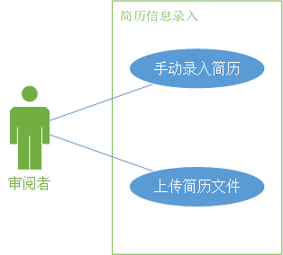

图4-1-2简历信息录入用例图

简历信息录入用例规约：

表3-1 “简历信息录入”用例文档

|  |  |
| --- | --- |
| 用例 | 简历信息录入用例 |
| 简要描述 | 审阅者通过简历解析系统客户端录入简历信息。 |
| 参与者 | 审阅者 |
| 涉众 | 审阅者，简历解析系统 |
| 相关用例 | 无 |
| 前置条件 | 审阅者进入简历解析系统，且存在待解析的简历。 |
| 后置条件 | 审阅者成功录入简历，可以进行简历信息提取操作。 |
| 基本事件流  (1) 审阅者进入简历解析系统。  (2) 审阅者选择手动录入简历或者上传简历文件。  (3) 如果审阅者选择手动录入，则可直接在文本框中以文本的形式输入简历信息。  (4) 如果审阅者选择上传简历文件，则需要选择文件路径，点击上传文件。  (5) 简历信息录入成功 | |

3.4.1.4业务界面

简历信息文件上传录入界面图（图4-1-3）所示：

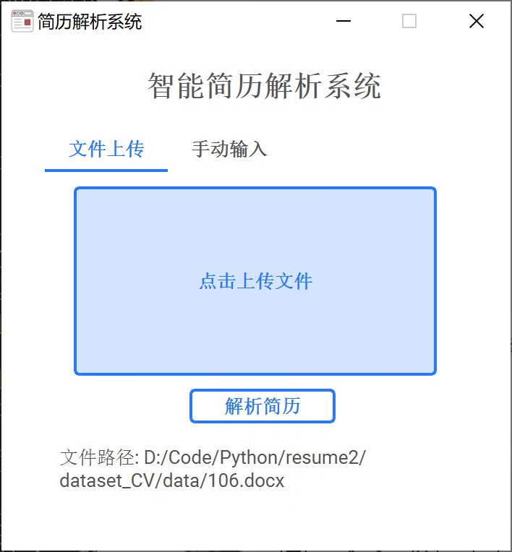

图4-1-3 简历信息录入界面

简历信息手动输入界面图（图4-1-4）所示：

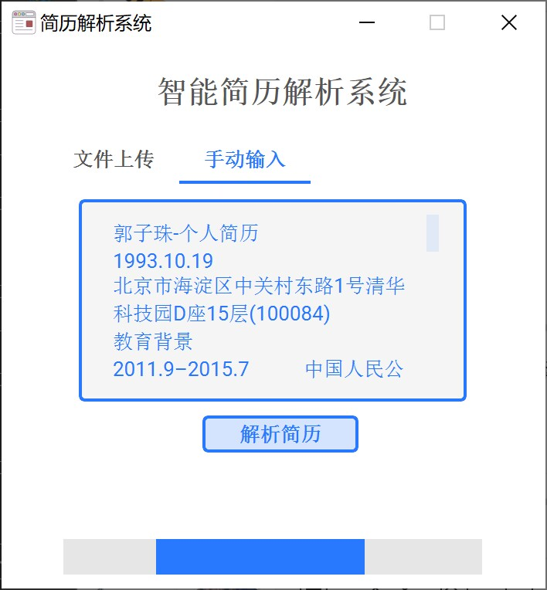

图4-1-4简历信息手动输入界面

3.4.2 自动提取简历关键信息

3.4.2.1 业务描述

在简历解析系统中，自动提取简历关键信息是一项重要的业务功能，它可以帮助用户快速准确地获取简历中的重要信息，并进行分类存储。自动提取简历关键信息的主要包含以下内容：

（1）姓名：系统需要自动识别简历中的姓名信息，包括中文姓名、英文姓名或者其他语言的姓名。

（2）出生年月和年龄：系统需要自动提取简历中的出生年月信息，并根据当前时间计算出年龄。

（3）政治面貌：系统需要自动识别简历中的政治面貌信息，包括党员、团员、群众等。

（4）学历：系统需要自动识别简历中的学历信息，包括高中、大专、本科、硕士、博士等。

（5）电话：系统需要自动识别简历中的电话信息，包括座机和手机等。

（6）毕业院校：系统需要自动识别简历中的毕业院校信息，包括本科、硕士、博士等。

（7）工作年限：系统需要自动识别简历中的工作经验信息，并计算出工作年限。

（8）职务：系统需要自动识别简历中的职务信息，包括现任职务和曾经担任的职务等。

3.4.2.2 业务流程

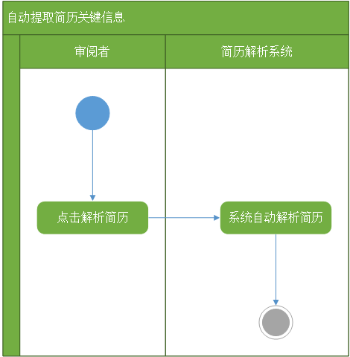

图4-2-1 简历解析流程图

3.4.2.3 业务功能需求

自动提取简历关键信息用例图：

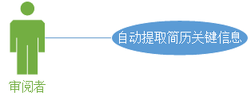

图4-2-2简历解析用例图

自动提取简历关键信息用例规约：

表3-2 “自动提取简历关键信息”用例文档

|  |  |
| --- | --- |
| 用例 | 自动提取简历关键信息用例 |
| 简要描述 | 简历解析系统自动提取上传或录入的简历的关键信息 |
| 参与者 | 简历解析系统 |
| 涉众 | 审阅者，简历解析系统 |
| 相关用例 | 简历信息统计与展示 |
| 前置条件 | 审阅者已成功上传简历文件或手动录入简历信息。 |
| 后置条件 | 简历解析系统成功提取简历关键信息，并将关键信息录入数据库。 |
| 基本事件流  (1) 审阅者进入自动提取简历关键信息页面，选择要提取信息的简历文件或者手动录入。  (2)点击解析简历按钮。  (3)系统自动解析提取简历文件中的关键信息。  (4)成功提取简历关键信息。 | |

3.4.2.4业务界面

自动提取简历关键信息界面图（图4-2-3）所示：

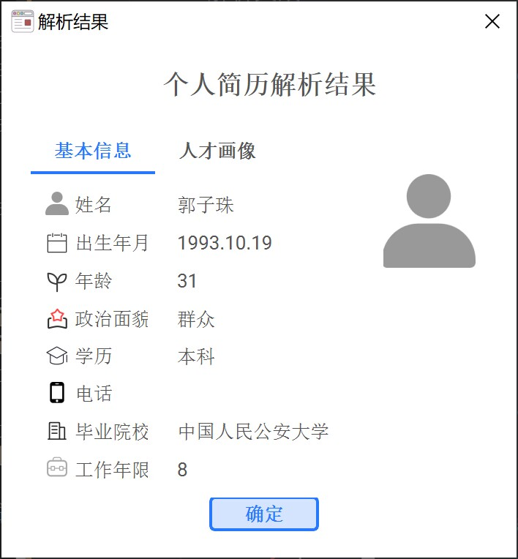

图4-2-3简历解析结果界面

3.4.3 简历信息统计与展示

3.4.3.1 业务描述

简历信息统计与展示是一项重要的业务功能，它可以对已录入的简历信息进行统计分析，并将统计结果以图表形式展示给用户，包括学历统计、年龄统计、毕业院校统计和工作年限统计等。具体业务描述如下：

学历统计：系统可以对已录入的简历信息按照学历进行统计分析，并将统计结果以柱状图的形式展示给用户。用户可以了解各个学历层次的简历数量和占比情况，方便招聘和人才管理决策。

年龄统计：系统可以对已录入的简历信息按照年龄进行统计分析，并将统计结果以饼状图的形式展示给用户。用户可以了解各个年龄段的简历数量和分布情况，方便招聘和人才管理决策。

毕业院校统计：系统可以对已录入的简历信息按照毕业院校进行统计分析，并将统计结果以柱状图展示给用户。用户可以了解各个毕业院校的简历数量和占比情况，方便招聘和人才管理决策。

工作年限统计：系统可以对已录入的简历信息按照工作年限进行统计分析，并将统计结果以饼状图形式展示给用户。用户可以了解各个工作年限段的简历数量和分布情况，方便招聘和人才管理决策。

3.4.3.2 业务流程

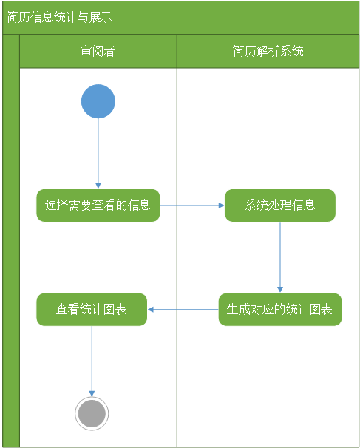

图4-3-1 简历信息统计流程图

3.4.3.3 业务功能需求

简历信息统计与展示用例图：

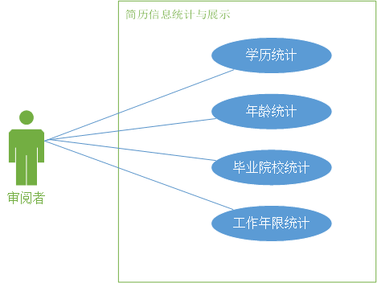

图4-3-2简历信息统计用例图

简历信息统计与展示用例规约：

表3-3 “简历信息统计与展示”用例文档

|  |  |
| --- | --- |
| 用例 | 简历信息统计与展示用例 |
| 简要描述 | 简历解析系统展示简历信息相关统计数据。 |
| 参与者 | 审阅者，简历解析系统 |
| 涉众 | 审阅者，简历解析系统 |
| 相关用例 | 简历关键信息提取 |
| 前置条件 | 数据库中简历信息记录不为空。 |
| 后置条件 | 审阅者查看统计信息。 |
| 基本事件流  (1)审阅者选择需要查看的统计选项 。  (2)简历解析系统生成相应的统计图表。  (3)系统界面展示对应图表。 | |

#### 3.4.3.4业务界面

学历统计界面（图4-3-3）

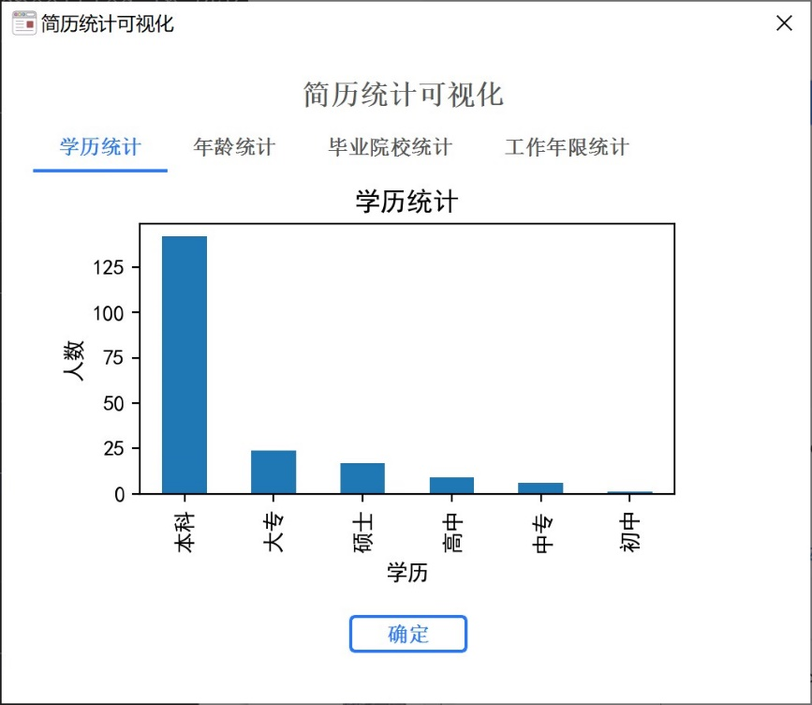

图4-3-3学历统计界面

年龄统计界面（图4-3-4）

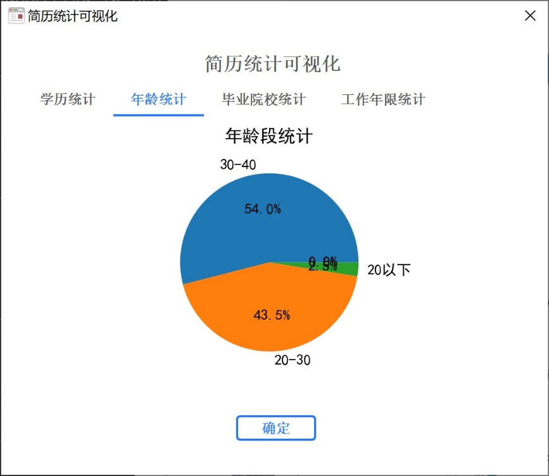

图4-3-4年龄统计界面

毕业院校统计界面（图4-3-5）

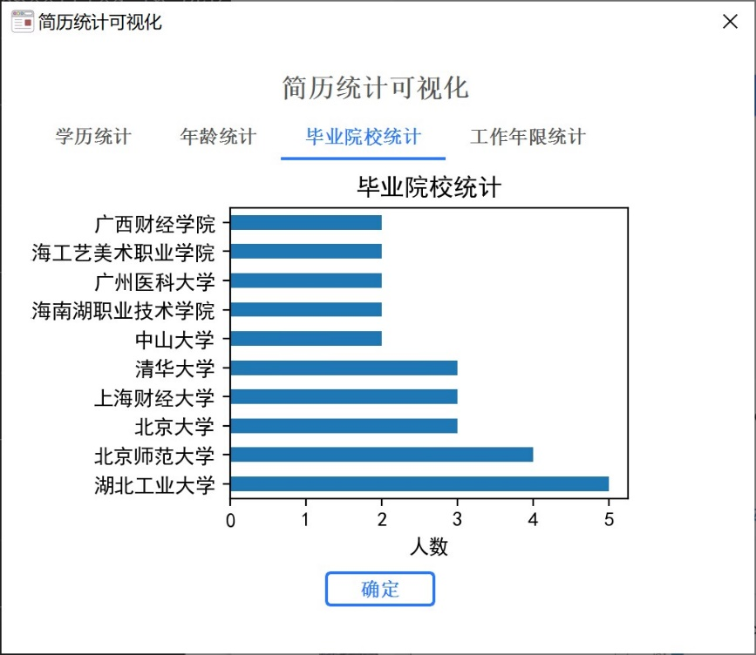

图4-3-5毕业院校统计界面

工作年限统计界面（图4-3-6）

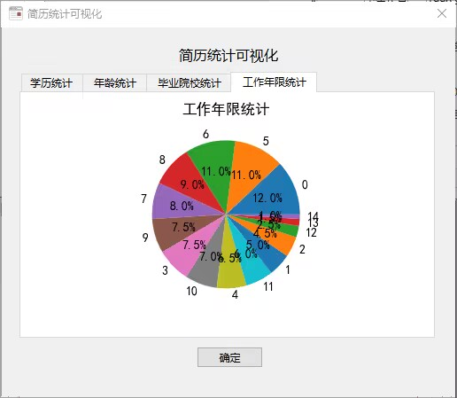

图4-3-6工作年限统计界面

3.4.4 人才画像构建与岗位匹配

3.4.4.1 业务描述

人才画像构建与岗位匹配是一项重要的业务功能，它可以根据用户的需求构建人才画像，并将人才画像与岗位进行匹配，以便为招聘和人才管理提供决策支持。具体业务描述如下：

人才画像构建：系统可以根据用户的需求构建人才画像，并将人才画像分为选手标签和预期薪酬两部分。选手标签包括人才的职业技能、工作经验、学历等方面的标签，预期薪酬是人才期望的薪资水平。用户可以根据这些标签和薪酬要求，定制符合自己需求的人才画像。

岗位匹配：系统可以根据用户输入的人才画像，自动匹配相应的岗位。匹配结果中，系统会按照优先级对岗位进行排列，用户可以根据优先级高低，选择最符合自己需求的岗位。

3.4.4.2 业务流程

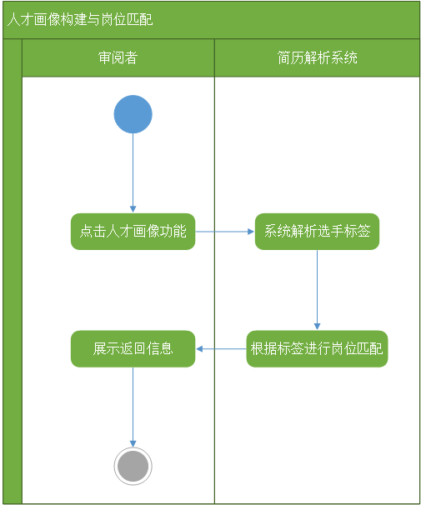

图4-4-1 人才画像构建与岗位匹配流程图

3.4.4.3 业务功能需求

人才画像构建与岗位匹配用例图：

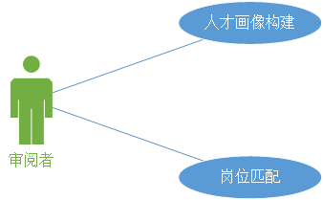

图4-4-2人才画像构建与岗位匹配用例图

人才画像构建与岗位匹配用例规约：

表3-4 “人才画像构建与岗位匹配”用例文档

|  |  |
| --- | --- |
| 用例 | 人才画像构建与岗位匹配 |
| 简要描述 | 根据简历信息为每位应聘者构建人才画像，并进行岗位匹配。 |
| 参与者 | 审阅者，简历解析系统 |
| 涉众 | 审阅者，简历解析系统 |
| 相关用例 | 自动提取简历关键信息 |
| 前置条件 | 审阅者已成功上传简历文件或手动录入简历信息。 |
| 后置条件 | 简历解析展示人才画像与匹配的岗位。 |
| 基本事件流  (1) 审阅者进入自动提取简历关键信息页面，选择要提取信息的简历文件或者手动录入。  (2)点击解析简历按钮。  (3)选择人才画像功能。  (4)系统自动生成选手标签与预期薪资。  (5)系统自动匹配出最合适的岗位，并给出优先级。  (4)成功构建人才画像与岗位匹配。 | |

3.4.4.4业务界面

简历信息录入界面图（图3-4-1）

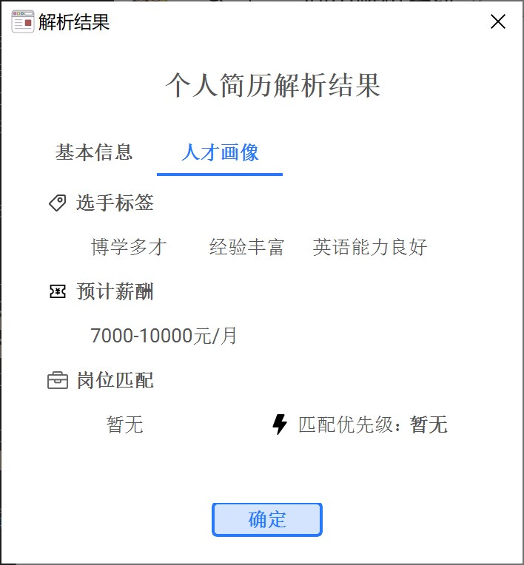

图4-4-3简历信息录入界面

4 非功能性需求

4.1 性能需求

4.1.1精度

系统需要具有高精度的简历解析和智能分析能力，能够准确提取和分析简历中的各种信息，比如个人信息、工作经历、教育经历、技能标签等，同时能够对简历进行智能匹配和推荐。系统的精度要求为95%以上。

4.1.2时间特性要求

系统需要具有高效的性能和响应速度，能够在较短时间内完成简历信息的解析、分析和匹配等操作，以满足用户的需求。系统的响应时间要求为2秒以内。

4.1.3灵活性

系统需要具有灵活的性能和可扩展性，能够根据用户的需求进行定制化开发和部署，并能够随着用户需求的变化而灵活调整和优化系统性能。系统的灵活性要求为能够支持用户自定义的规则和算法，以满足用户不同的需求。

4.2 输人输出要求

输入要求：系统需要支持多种简历格式的输入，包括PDF、Word、TXT、PNG等格式，并能够自动识别和提取其中的关键信息。系统的输入要求为支持主流简历格式，包括PDF、Word、TXT、PNG等格式。

输出要求：系统需要支持多种输出格式，包括Excel、CSV、JSON等格式，并能够将结果以图表、表格等形式展示给用户，方便用户进行数据分析和管理。系统的输出要求为支持常见的数据格式和可视化方式，包括Excel、CSV、JSON、图表、表格等。

4.3 故障处理要求

系统稳定性要求：系统需要具有高度的稳定性和可靠性，能够在长时间运行过程中保持稳定，防止因系统故障导致数据丢失或系统崩溃。系统的稳定性要求为能够连续运行30天以上，且在运行过程中不出现严重故障或数据丢失。

故障处理能力要求：系统需要具有高效的故障处理和恢复能力，能够快速识别和处理系统故障，并能够在最短时间内恢复系统正常运行。系统的故障处理能力要求为能够在10分钟以内识别和处理系统故障，并能够在30分钟以内恢复系统正常运行。同时，系统需要具有故障自动恢复功能，能够自动识别和恢复常见故障，以减少人工干预的需求。

5 运行环境规定

5.1所需环境

5.1.1操作系统：

Windows 7及以上版本（32位或64位）

Ubuntu 16.04及以上版本

macOS 10.12及以上版本

5.1.2所需库：

Python：3.10.11

LAC==2.1.2

pypinyin==0.49.0

pymupdf==1.22.5

paddlepaddle==2.4.2

paddleocr==2.6.1.3

bs4==0.0.1

ordered_set==4.1.0

pdf2image==1.16.3

pyqt6==6.4.2

qt-material==2.14

5.2硬件配置

5.2.1最低硬件配置：

处理器: Intel Core 2 Duo E5200

内存: 4 GB RAM

显卡:不需要

5.2.2推荐硬件配置：

处理器: Intel Core i5

内存: 8 GB RAM

显卡: GeForce GTX 560